114年度
提升服務品質執行計畫

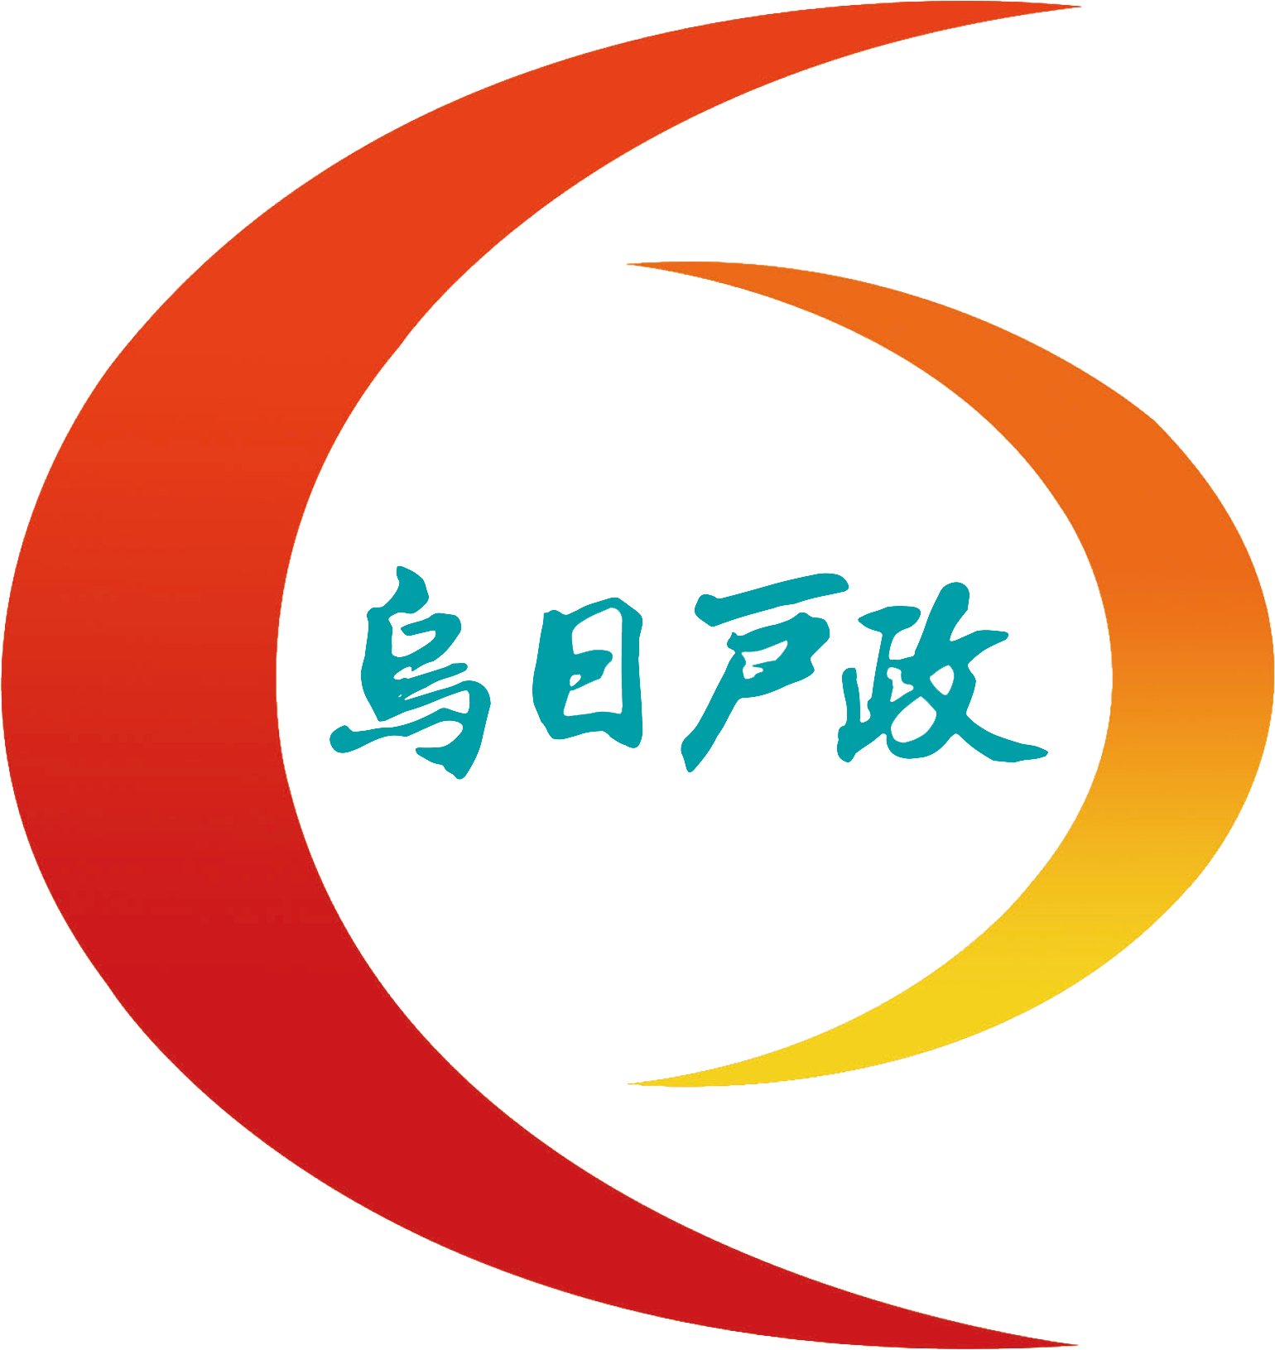
臺中市烏日區戶政事務所
中華民國114年1月
臺中市烏日區戶政事務所114年度提升服務品質執行計畫
- 計畫依據：
行政院106年1月9日院授發社字第1061300008號函頒之「政府服務躍升方案」。
- 計畫目標：
- 強化服務作為與施政連結性，持續推動民眾滿意服務，塑造專業、便民、高效率的公共服務形象與聲譽。
- 連結政府及民間巨量資料，公私協力解決民眾關切問題，並運用人工智慧、物聯網、區塊鏈等數位科技，創新為民服務模式。
- 關注服務對象的多元性，有效促進社會包容及資源衡平使用，建構優質戶政形象。
- 實施對象：
本所全體同仁。
- 實施期間：
自114年1月1日至114年12月31日。
- 計畫內容：如附件。
- 管制考核與獎懲：
- 由主任及秘書不定時督導考核，抽查工作人員服務態度與工作績效，適時督導檢討改進。
- 召開所務會議檢討為民服務績效，績效優良者於會議中表揚獎勵，績效不佳者提報檢討改進措施。
- 推動為民服務工作績優或工作不力者，將依權責予以獎勵或懲處，並作為年終考核之參據。
- 本計畫奉核定後實施，如有未盡事宜，得隨時補充修正之。

附件 臺中市烏日區戶政事務所114年提升服務品質執行計畫內容
實施要領 | 推動作法 | 預期效益
壹、數位創新加值
一.連結政府及民間巨量資料，建立以資料驅動的 行政決策，解決社會關切問題。 | - 運用內政部戶政司戶政一站式服務，與壽險公會合作，民眾至戶政事務所辦理死亡登記時，可同步向戶政事務所申請將亡故者死亡資料通報壽險公會，確保受益人得即時行使申領保險理賠的權利。  - 網站主動公開戶政業務及便民服務措施、人口統計、線上預約等重要資訊，並設有戶政Q&A問答專區。  - 網站提供各項戶籍登記申辦須知、服務項目、法規、申請書表、各承辦人業務項目及電話，方便民眾上網查閱及聯絡。  - 辦公廳舍及網站提供戶政規費收費標準、罰鍰及申請案件作業期限表供民眾查詢。 | 主動公開服務相關資訊，以簡明、易讀易懂及易用之形式呈現，供民眾查閱或運用。
二.運用人工智慧、物聯網、區塊鏈等數位科技， 創新為民服務模式。 | - 利用戶政便民服務作業系統進行印簽比對，印鑑由人工核對改為電腦比對，提升印鑑比對之速度及精確度。  - 使用「輔助人員辨識確認系統」，加強身分核對，防堵發生偽冒申辦戶籍案件之情形。  - 運用戶役政資訊系統「綠色櫃檯文件電子化系統功能」、本市「戶政便民服務作業系統」掃描戶籍登記申請書，減少紙張使用，加速線上調閱全國之戶籍資料申請書及相關附件，並降低實體儲存空間。  - 戶政規費收據上傳雲端無紙化服務，達節能減碳政策。  - 提供以多元方式繳納戶政規費，減少現金接觸機會，降低病毒傳染風險，更能節省民眾等待找零錢時間，及機關誤收或收受偽鈔等風險。  - 提供線上申辦戶政業務，民眾只要使用自然人憑證即可在家申辦多項戶政業務，使戶籍登記申辦便捷快速 | 運用人工智慧，簡化作業流程，利用戶役政資訊系統及跨域服務資源網路服務，方便民眾閱覽各項資訊和文件。
三.透過公私協力，運用科技創新、數位轉型及開 放政府等策略，提供符合各界需求的便捷服務。 | - 與外交部、移民署、稅務、監理、健保、勞保、國防、瓦斯(天然氣)、自來水公司、電力公司、社會局、圖書館、地政、壽險公會、國防部等單位跨機關合作，提供民眾一站式服務。  - 與內政部移民署臺中市服務站合作建置視訊服務系統，提供新住民視訊通譯服務  - 提供全市跨區申辦印鑑登記、印鑑證明及全國跨縣市代發檔存申請書及附件服務。  - 首次申辦護照者，戶所提供一站式服務，可就近至戶所申請及領件，並可同時申請自動查驗通關註冊。 | 整合跨機關業務流程，提供跨機關通報服務，節省民眾往返奔波時間。
貳、社會關懷服務
一.因應服務區域之特性與需求，提供創新性、在 地化及客製化關懷服務。 | - 到轄內公私立中學，受理應屆畢業生初領國民身分證服務。  - 提供新住民歸化測試「隨到隨考」之便利服務  - 提供公司行號5人以上，可申請派員受理集體申辦自然人憑證。  - 針對年邁、重病、行動不便或住醫療院所，無法到所洽辦者，提供到府、到院服務，維護民眾權益。 | 因應轄區或業務之特性，整合民眾需求，提供在地化、客製化之服關懷務。
二.透過法規調適，務實解決服務或公共問題。 | - 建置綜合受理全功能櫃檯，提供一處收件、全程服務。  - 提供跨區申辦印鑑登記(證明)服務，提供民眾就近申辦之服務。  - 透過移民署資訊系統、法務部刑事資料查證暨交換比對服務、地政資訊網際網路服務作業及臺中市政府人民申請案免書證免謄本便民服務系統等電子查驗方式，取代要求民眾檢附紙本佐證資料。  - 提供線上申辦戶政業務，民眾只要使用自然人憑證即可在家申辦多項戶政業務，使戶籍登記申辦便捷快速。 | 單一窗口服務之綜合櫃檯，提供民眾便捷的服務，縮短申辦時間。透過流程簡化，運用跨域服務，減少申請人檢附書證困擾，達到便民的目標。
三.運用公私協力，創新服務模式，落實社會、環境 及生態共融。 | - 跨機關合作，規劃少子女化、高齡化、新住民及未婚聯誼等人口政策宣導活動，以落實「樂婚、願生、能養」政策。  - 與內政部移民署臺中服務站合作建置視訊系統，提供多國語言業務諮詢及通譯服務，落實關懷新住民。  - 與民間業者合作辦理「讓愛傳遞免費拍服務」，提供中低收入戶等弱勢族群免費拍照服務。  - 與律師事務所合作，提供民眾免費法律諮詢服務。 | 關注服務對象的多元性，運用公私協力或結合民間資源，落實關懷服務，有效促進社會包容及資源衡平使用。

